**­­­Домашняя работа по дискретной математике №4**

**Вариант 135**

**Работу выполнил:** Батманов Даниил, P3107

Исходная таблица соединений R:

|  |  |  |  |  |  |  |  |  |  |  |  |  |  |
| --- | --- | --- | --- | --- | --- | --- | --- | --- | --- | --- | --- | --- | --- |
| **V/V** | **e1** | **e2** | **e3** | **e4** | **e5** | **e6** | **e7** | **e8** | **e9** | **e10** | **e11** | **e12** | **ri** |
| **e1** | *0* |  |  | 1 | 1 |  |  | 1 | 1 |  | 1 |  | **5** |
| **e2** |  | *0* | 1 |  |  |  |  | 1 |  | 1 |  | 1 | **4** |
| **e3** |  | 1 | *0* | 1 |  | 1 |  | 1 | 1 |  | 1 |  | **6** |
| **e4** | 1 |  | 1 | *0* | 1 |  | 1 | 1 |  | 1 | 1 | 1 | **8** |
| **e5** | 1 |  |  | 1 | *0* |  | 1 |  | 1 |  | 1 | 1 | **6** |
| **e6** |  |  | 1 |  |  | *0* |  | 1 |  | 1 |  |  | **3** |
| **e7** |  |  |  | 1 | 1 |  | *0* |  |  | 1 |  |  | **3** |
| **e8** | 1 | 1 | 1 | 1 |  | 1 |  | *0* | 1 | 1 | 1 |  | **8** |
| **e9** | 1 |  | 1 |  | 1 |  |  | 1 | *0* | 1 | 1 |  | **6** |
| **e10** |  | 1 |  | 1 |  | 1 | 1 | 1 | 1 | *0* |  |  | **6** |
| **e11** | 1 |  | 1 | 1 | 1 |  |  | 1 | 1 |  | *0* |  | **6** |
| **e12** |  | 1 |  | 1 | 1 |  |  |  |  |  |  | *0* | ***3*** |

**Алгоритм Робертса-Флореса**

1. Нахождение гамильтонова цикла

S = {e1}

S = {e1, e4}

S = {e1, e4, e3}

S = {e1, e4, e3, e2}

S = {e1, e4, e3, e2, e12}

S = {e1, e4, e3, e2, e12, e5}

S = {e1, e4, e3, e2, e12, e5, e7}

S = {e1, e4, e3, e2, e12, e5, e7, e10}

S = {e1, e4, e3, e2, e12, e5, e7, e10, e6}

S = {e1, e4, e3, e2, e12, e5, e7, e10, e6, e8}

S = {e1, e4, e3, e2, e12, e5, e7, e10, e6, e8, e9}

S = {e1, e4, e3, e2, e12, e5, e7, e10, e6, e8, e9, e11}

Ребро (e11e1) найдено, гамильтонов цикл будет

1. Построение графа пересечений G’

|  |  |  |  |  |  |  |  |  |  |  |  |  |
| --- | --- | --- | --- | --- | --- | --- | --- | --- | --- | --- | --- | --- |
| До перенумерации | e1 | e4 | e3 | e2 | e6 | e9 | e7 | e10 | e11 | e8 | e12 | e5 |
| После перенумерации | e1 | e2 | e3 | e4 | e5 | e6 | e7 | e8 | e9 | e10 | e11 | e12 |

Матрица с перенумерованными вершинами:

|  |  |  |  |  |  |  |  |  |  |  |  |  |  |
| --- | --- | --- | --- | --- | --- | --- | --- | --- | --- | --- | --- | --- | --- |
| **V/V** | | **e1** | **e4** | **e3** | **e2** | **e6** | **e9** | **e7** | **e10** | **e11** | **e8** | **e12** | **e5** |
| **e1** | **e2** | **e3** | **e4** | **e5** | **e6** | **e7** | **e8** | **e9** | **e10** | **e11** | **e12** |
| **e1** | **e1** | *0* | x | 0 | 0 | 0 | 1 | 0 | 0 | 0 | 1 | 1 | 1 |
| **e4** | **e2** |  | *0* | x | 0 | 1 | 1 | 1 | 1 | 0 | 1 | 0 | 1 |
| **e3** | **e3** |  |  | *0* | x | 0 | 0 | 0 | 0 | 1 | 1 | 1 | 1 |
| **e2** | **e4** |  |  |  | *0* | x | 0 | 0 | 1 | 0 | 1 | 0 | 0 |
| **e6** | **e5** |  |  |  |  | *0* | x | 0 | 0 | 0 | 0 | 0 | 0 |
| **e9** | **e6** |  |  |  |  |  | *0* | x | 0 | 0 | 0 | 1 | 1 |
| **e7** | **e7** |  |  |  |  |  |  | *0* | x | 0 | 0 | 0 | 0 |
| **e10** | **e8** |  |  |  |  |  |  |  | *0* | x | 1 | 1 | 0 |
| **e11** | **e9** |  |  |  |  |  |  |  |  | *0* | x | 0 | 0 |
| **e8** | **e10** |  |  |  |  |  |  |  |  |  | *0* | x | 1 |
| **e12** | **e11** |  |  |  |  |  |  |  |  |  |  | *0* | x |
| **e5** | **e12** |  |  |  |  |  |  |  |  |  |  |  | *0* |

Определим p212, для чего в матрице R выделим подматрицу R212. Ребро (e2e12) пересекается с (e1e6), (e1e10), (e1e11)

Определим p210, для чего в матрице R выделим подматрицу R210. Ребро (e2e10) пересекается с (e1e6)

Определим p28, для чего в матрице R выделим подматрицу R28. Ребро (e2e8) пересекается с (e1e6)

Определим p27, для чего в матрице R выделим подматрицу R27. Ребро (e2e7) пересекается с (e1e6)

Определим p312, для чего в матрице R выделим подматрицу R312. Ребро (e3e12) пересекается с (e1e6), (e1e10), (e1e11), (e2e5), (e2e6), (e2e7), (e2e8), (e2e10)

Определим p311, для чего в матрице R выделим подматрицу R311. Ребро (e3e11) пересекается с (e1e6), (e1e10), (e2e5), (e2e6), (e2e7), (e2e8), (e2e10)

Определим p310, для чего в матрице R выделим подматрицу R310. Ребро (e3e10) пересекается с (e1e6), (e2e5), (e2e6), (e2e7), (e2e8)

Определим p39, для чего в матрице R выделим подматрицу R39. Ребро (e3e9) пересекается с (e1e6), (e2e5), (e2e6), (e2e7), (e2e8)

Определим p410, для чего в матрице R выделим подматрицу R410. Ребро (e4e10) пересекается с (e1e6), (e2e5), (e2e6), (e2e7), (e2e8), (e3e9)

Определим p48, для чего в матрице R выделим подматрицу R48. Ребро (e4e8) пересекается с (e1e6), (e2e5), (e2e6), (e2e7)

15 пересечений графа найдено, закончим поиск

Матрица графа пересечений рёбер:

|  |  |  |  |  |  |  |  |  |  |  |  |  |  |  |  |
| --- | --- | --- | --- | --- | --- | --- | --- | --- | --- | --- | --- | --- | --- | --- | --- |
|  | **p16** | **p212** | **p110** | **p111** | **p210** | **p28** | **p27** | **p312** | **p25** | **p26** | **p311** | **p310** | **p39** | **p410** | **p48** |
| **p16** | 1 | 1 | 0 | 0 | 1 | 1 | 1 | 1 | 0 | 0 | 1 | 1 | 1 | 1 | 1 |
| **p212** | 1 | 1 | 1 | 1 | 0 | 0 | 0 | 0 | 0 | 0 | 0 | 0 | 0 | 0 | 0 |
| **p110** | 0 | 1 | 1 | 0 | 0 | 0 | 0 | 1 | 0 | 0 | 1 | 0 | 0 | 0 | 0 |
| **p111** | 0 | 1 | 0 | 1 | 0 | 0 | 0 | 1 | 0 | 0 | 0 | 0 | 0 | 0 | 0 |
| **p210** | 1 | 0 | 0 | 0 | 1 | 0 | 0 | 1 | 0 | 0 | 1 | 0 | 0 | 0 | 0 |
| **p28** | 1 | 0 | 0 | 0 | 0 | 1 | 0 | 1 | 0 | 0 | 1 | 1 | 1 | 1 | 0 |
| **p27** | 1 | 0 | 0 | 0 | 0 | 0 | 1 | 1 | 0 | 0 | 1 | 1 | 1 | 1 | 1 |
| **p312** | 1 | 0 | 1 | 1 | 1 | 1 | 1 | 1 | 1 | 1 | 0 | 0 | 0 | 0 | 0 |
| **p25** | 0 | 0 | 0 | 0 | 0 | 0 | 0 | 1 | 1 | 0 | 1 | 1 | 1 | 1 | 1 |
| **p26** | 0 | 0 | 0 | 0 | 0 | 0 | 0 | 1 | 0 | 1 | 1 | 1 | 1 | 1 | 1 |
| **p311** | 1 | 0 | 1 | 0 | 1 | 1 | 1 | 0 | 1 | 1 | 1 | 0 | 0 | 0 | 0 |
| **p310** | 1 | 0 | 0 | 0 | 0 | 1 | 1 | 0 | 1 | 1 | 0 | 1 | 0 | 0 | 0 |
| **p39** | 1 | 0 | 0 | 0 | 0 | 1 | 1 | 0 | 1 | 1 | 0 | 0 | 1 | 1 | 0 |
| **p410** | 1 | 0 | 0 | 0 | 0 | 1 | 1 | 0 | 1 | 1 | 0 | 0 | 1 | 1 | 0 |
| **p48** | 1 | 0 | 0 | 0 | 0 | 0 | 1 | 0 | 1 | 1 | 0 | 0 | 0 | 0 | 1 |

1. Построение семейства ΨG

В 1 строке ищем первый нулевой элемент – r1 3

M1 3 = r1 ∨ r3 = 110011110011111 ∨ 011000010010000 = 111011110011111, J′ = {4, 9, 10}

M1 3 4 = M1 3 ∨ r4 = 111011110011111 ∨ 010100010000000 = 111111110011111, J′ = {9, 10}

M1 3 4 9 = M1 3 4 ∨ r9 = 111111110011111 ∨ 000000011011111 = 111111111011111, J′ = {10}

M1 3 4 9 10 = M1 3 4 9 ∨ r10 = 111111111011111 ∨ 000000010111111 = 111111111111111 – все 1:

**ψ1 = {u1 6, u1 10, u1 11, u2 5, u2 6}**

M1 3 4 10 = M1 3 4 ∨ r10 = 111111110011111 ∨ 000000010111111 = 111111110111111, остались незакрытые 0

M1 3 9 = M1 3 ∨ r9 = 111011110011111 ∨ 000000011011111 = 111011111011111, J′ = {10}

M1 3 10 = M1 3 ∨ r10 = 111011110011111 ∨ 000000010111111 = 111011110111111, остались незакрытые 0

M1 4 = r1 ∨ r4 = 110011110011111 ∨ 010100010000000 = 110111110011111, J′ = {9, 10}

M1 9 = r1 ∨ r9 = 110011110011111 ∨ 000000011011111 = 110011111011111, J′ = {10}

M1 10 = r1 ∨ r10 = 110011110011111 ∨ 000000010111111 = 110011110111111, остались незакрытые 0

Во 2 строке ищем первый нулевой элемент – r2 5

M2 5 = r2 ∨ r5 = 111100000000000 ∨ 100010010010000 = 111110010010000, J′ = {6, 7, 9, 10, 12, 13, 14, 15}

M2 5 6 = M2 5 ∨ r6 = 111110010010000 ∨ 100001010011110 = 111111010011110, J′ = {7, 9, 10, 15}

M2 5 6 7 = M2 5 6 ∨ r7 = 111111010011110 ∨ 100000110011111 = 111111110011111, J′ = {9, 10}

M2 5 6 7 9 = M2 5 6 7 ∨ r9 = 111111110011111 ∨ 000000011011111 = 111111111011111, J′ = {10}

M2 5 6 7 9 10 = M2 5 6 7 9 ∨ r10 = 111111111011111 ∨ 000000010111111 = 111111111111111 – все 1:

**ψ2 = {u2 12, u2 10, u2 8, u2 7, u2 5, u2 6}**

M2 5 6 7 10 = M2 5 6 7 ∨ r10 = 111111110011111 ∨ 000000010111111 = 111111110111111, остались незакрытые 0

M2 5 6 9 = M2 5 6 ∨ r9 = 111111010011110 ∨ 000000011011111 = 111111011011111, J′ = {10}

M2 5 6 10 = M2 5 6 ∨ r10 = 111111010011110 ∨ 000000010111111 = 111111010111111, остались незакрытые 0

M2 5 6 15 = M2 5 6 ∨ r15 = 111111010011110 ∨ 100000101100001 = 111111111111111 – все 1:

**ψ3 = {u2 12, u2 10, u2 8, u4 8}**

M2 5 7 = M2 5 ∨ r7 = 111110010010000 ∨ 100000110011111 = 111110110011111, J′ = {9, 10}

M2 5 9 = M2 5 ∨ r9 = 111110010010000 ∨ 000000011011111 = 111110011011111, J′ = {10}

M2 5 10 = M2 5 ∨ r10 = 111110010010000 ∨ 000000010111111 = 111110010111111, остались незакрытые 0

M2 5 12 = M2 5 ∨ r12 = 111110010010000 ∨ 100001101101000 = 111111111111000, J′ = {13, 14, 15}

M2 5 12 13 = M2 5 12 ∨ r13 = 111111111111000 ∨ 100001101100110 = 111111111111110, J′ = {15}

M2 5 12 13 15 = M2 5 12 13 ∨ r15 = 111111111111110 ∨ 100000101100001 = 111111111111111 – все 1:

**ψ4 = {u2 12, u2 10, u3 10, u3 9, u4 8}**

M2 5 12 14 = M2 5 12 ∨ r14 = 111111111111000 ∨ 100001101100110 = 111111111111110, J′ = {15}

M2 5 12 14 15 = M2 5 12 14 ∨ r15 = 111111111111110 ∨ 100000101100001 = 111111111111111 – все 1:

**ψ5 = {u2 12, u2 10, u3 10, u4 10, u4 8}**

M2 5 12 15 = M2 5 12 ∨ r15 = 111111111111000 ∨ 100000101100001 = 111111111111001, остались незакрытые 0

M2 5 13 = M2 5 ∨ r13 = 111110010010000 ∨ 100001101100110 = 111111111110110, J′ = {15}

M2 5 14 = M2 5 ∨ r14 = 111110010010000 ∨ 100001101100110 = 111111111110110, J′ = {15}

M2 5 15 = M2 5 ∨ r15 = 111110010010000 ∨ 100000101100001 = 111110111110001, остались незакрытые 0

M2 6 = r2 ∨ r6 = 111100000000000 ∨ 100001010011110 = 111101010011110, J′ = {7, 9, 10, 15}

M2 7 = r2 ∨ r7 = 111100000000000 ∨ 100000110011111 = 111100110011111, J′ = {9, 10}

M2 8 = r2 ∨ r8 = 111100000000000 ∨ 101111111100000 = 111111111100000, J′ = {11, 12, 13, 14, 15}

M2 8 11 = M2 8 ∨ r11 = 111111111100000 ∨ 101011101110000 = 111111111110000, J′ = {12, 13, 14, 15}

M2 8 11 12 = M2 8 11 ∨ r12 = 111111111110000 ∨ 100001101101000 = 111111111111000, J′ = {13, 14, 15}

M2 8 11 12 13 = M2 8 11 12 ∨ r13 = 111111111111000 ∨ 100001101100110 = 111111111111110, J′ = {15}

M2 8 11 12 13 15 = M2 8 11 12 13 ∨ r15 = 111111111111110 ∨ 100000101100001 = 111111111111111 – все 1:

**ψ6 = {u2 12, u3 12, u3 11, u3 10, u3 9, u4 8}**

M2 8 11 12 14 = M2 8 11 12 ∨ r14 = 111111111111000 ∨ 100001101100110 = 111111111111110, J′ = {15}

M2 8 11 12 14 15 = M2 8 11 12 14 ∨ r15 = 111111111111110 ∨ 100000101100001 = 111111111111111 – все 1:

**ψ7 = {u2 12, u3 12, u3 11, u3 10, u4 10, u4 8}**

M2 8 11 12 15 = M2 8 11 12 ∨ r15 = 111111111111000 ∨ 100000101100001 = 111111111111001, остались незакрытые 0

M2 8 11 13 = M2 8 11 ∨ r13 = 111111111110000 ∨ 100001101100110 = 111111111110110, J′ = {15}

M2 8 11 14 = M2 8 11 ∨ r14 = 111111111110000 ∨ 100001101100110 = 111111111110110, J′ = {15}

M2 8 11 15 = M2 8 11 ∨ r15 = 111111111110000 ∨ 100000101100001 = 111111111110001, остались незакрытые 0

M2 8 12 = M2 8 ∨ r12 = 111111111100000 ∨ 100001101101000 = 111111111101000, J′ = {13, 14, 15}

M2 8 13 = M2 8 ∨ r13 = 111111111100000 ∨ 100001101100110 = 111111111100110, J′ = {15}

M2 8 14 = M2 8 ∨ r14 = 111111111100000 ∨ 100001101100110 = 111111111100110, J′ = {15}

M2 8 15 = M2 8 ∨ r15 = 111111111100000 ∨ 100000101100001 = 111111111100001, остались незакрытые 0

M2 9 = r2 ∨ r9 = 111100000000000 ∨ 000000011011111 = 111100011011111, J′ = {10}

M2 10 = r2 ∨ r10 = 111100000000000 ∨ 000000010111111 = 111100010111111, остались незакрытые 0

M2 11 = r2 ∨ r11 = 111100000000000 ∨ 101011101110000 = 111111101110000, J′ = {12, 13, 14, 15}

M2 12 = r2 ∨ r12 = 111100000000000 ∨ 100001101101000 = 111101101101000, J′ = {13, 14, 15}

M2 13 = r2 ∨ r13 = 111100000000000 ∨ 100001101100110 = 111101101100110, J′ = {15}

M2 14 = r2 ∨ r14 = 111100000000000 ∨ 100001101100110 = 111101101100110, J′ = {15}

M2 15 = r2 ∨ r15 = 111100000000000 ∨ 100000101100001 = 111100101100001, остались незакрытые 0

В 3 строке ищем первый нулевой элемент – r3 4

M3 4 = r3 ∨ r4 = 011000010010000 ∨ 010100010000000 = 011100010010000, J′ = {5, 6, 7, 9, 10, 12, 13, 14, 15}

M3 4 5 = M3 4 ∨ r5 = 011100010010000 ∨ 100010010010000 = 111110010010000, J′ = {6, 7, 9, 10, 12, 13, 14, 15}

M3 4 5 6 = M3 4 5 ∨ r6 = 111110010010000 ∨ 100001010011110 = 111111010011110, J′ = {7, 9, 10, 15}

M3 4 5 6 7 = M3 4 5 6 ∨ r7 = 111111010011110 ∨ 100000110011111 = 111111110011111, J′ = {9, 10}

M3 4 5 6 7 9 = M3 4 5 6 7 ∨ r9 = 111111110011111 ∨ 000000011011111 = 111111111011111, J′ = {10}

M3 4 5 6 7 9 10 = M3 4 5 6 7 9 ∨ r10 = 111111111011111 ∨ 000000010111111 = 111111111111111 – все 1:

**ψ8 = {u1 10, u1 11, u2 10, u2 8, u2 7, u2 5, u2 6}**

M3 4 5 6 7 10 = M3 4 5 6 7 ∨ r10 = 111111110011111 ∨ 000000010111111 = 111111110111111, остались незакрытые 0

M3 4 5 6 9 = M3 4 5 6 ∨ r9 = 111111010011110 ∨ 000000011011111 = 111111011011111, J′ = {10}

M3 4 5 6 10 = M3 4 5 6 ∨ r10 = 111111010011110 ∨ 000000010111111 = 111111010111111, остались незакрытые 0

M3 4 5 6 15 = M3 4 5 6 ∨ r15 = 111111010011110 ∨ 100000101100001 = 111111111111111 – все 1:

**ψ9 = {u1 10, u1 11, u2 10, u2 8, u4 8}**

M3 4 5 7 = M3 4 5 ∨ r7 = 111110010010000 ∨ 100000110011111 = 111110110011111, J′ = {9, 10}

M3 4 5 9 = M3 4 5 ∨ r9 = 111110010010000 ∨ 000000011011111 = 111110011011111, J′ = {10}

M3 4 5 10 = M3 4 5 ∨ r10 = 111110010010000 ∨ 000000010111111 = 111110010111111, остались незакрытые 0

M3 4 5 12 = M3 4 5 ∨ r12 = 111110010010000 ∨ 100001101101000 = 111111111111000, J′ = {13, 14, 15}

M3 4 5 12 13 = M3 4 5 12 ∨ r13 = 111111111111000 ∨ 100001101100110 = 111111111111110, J′ = {15}

M3 4 5 12 13 15 = M3 4 5 12 13 ∨ r15 = 111111111111110 ∨ 100000101100001 = 111111111111111 – все 1:

**ψ10 = {u1 10, u1 11, u2 10, u3 10, u3 9, u4 8}**

M3 4 5 12 14 = M3 4 5 12 ∨ r14 = 111111111111000 ∨ 100001101100110 = 111111111111110, J′ = {15}

M3 4 5 12 14 15 = M3 4 5 12 14 ∨ r15 = 111111111111110 ∨ 100000101100001 = 111111111111111 – все 1:

**ψ11 = {u1 10, u1 11, u2 10, u3 10, u4 10, u4 8}**

M3 4 5 12 15 = M3 4 5 12 ∨ r15 = 111111111111000 ∨ 100000101100001 = 111111111111001, остались незакрытые 0

M3 4 5 13 = M3 4 5 ∨ r13 = 111110010010000 ∨ 100001101100110 = 111111111110110, J′ = {15}

M3 4 5 14 = M3 4 5 ∨ r14 = 111110010010000 ∨ 100001101100110 = 111111111110110, J′ = {15}

M3 4 5 15 = M3 4 5 ∨ r15 = 111110010010000 ∨ 100000101100001 = 111110111110001, остались незакрытые 0

M3 4 6 = M3 4 ∨ r6 = 011100010010000 ∨ 100001010011110 = 111101010011110, J′ = {7, 9, 10, 15}

M3 4 7 = M3 4 ∨ r7 = 011100010010000 ∨ 100000110011111 = 111100110011111, J′ = {9, 10}

M3 4 9 = M3 4 ∨ r9 = 011100010010000 ∨ 000000011011111 = 011100011011111, J′ = {10}

M3 4 10 = M3 4 ∨ r10 = 011100010010000 ∨ 000000010111111 = 011100010111111, остались незакрытые 0

M3 4 12 = M3 4 ∨ r12 = 011100010010000 ∨ 100001101101000 = 111101111111000, J′ = {13, 14, 15}

M3 4 13 = M3 4 ∨ r13 = 011100010010000 ∨ 100001101100110 = 111101111110110, J′ = {15}

M3 4 14 = M3 4 ∨ r14 = 011100010010000 ∨ 100001101100110 = 111101111110110, J′={15}

M3 4 15 = M3 4 ∨ r15 = 011100010010000 ∨ 100000101100001 = 111100111110001, остались незакрытые 0

M3 5 = r3 ∨ r5 = 011000010010000 ∨ 100010010010000 = 111010010010000, J′ = {6, 7, 9, 10, 12, 13, 14, 15}

M3 6 = r3 ∨ r6 = 011000010010000 ∨ 100001010011110 = 111001010011110, J′ = {7, 9, 10, 15}

M3 7 = r3 ∨ r7 = 011000010010000 ∨ 100000110011111 = 111000110011111, J′ = {9, 10}

M3 9 = r3 ∨ r9 = 011000010010000 ∨ 000000011011111 = 011000011011111, J′ = {10}

M3 10 = r3 ∨ r10 = 011000010010000 ∨ 000000010111111 = 011000010111111, остались незакрытые 0

M3 12 = r3 ∨ r12 = 011000010010000 ∨ 100001101101000 = 111001111111000, J′ = {13, 14, 15}

M3 13 = r3 ∨ r13 = 011000010010000 ∨ 100001101100110 = 111001111110110, J′ = {15}

M3 14 = r3 ∨ r14 = 011000010010000 ∨ 100001101100110 = 111001111110110, J′ = {15}

M3 15 = r3 ∨ r15 = 011000010010000 ∨ 100000101100001 = 111000111110001, остались незакрытые 0

В 4 строке ищем первый нулевой элемент – r4 5  
M4 5 = r4 ∨ r5 = 010100010000000 ∨ 100010010010000 = 110110010010000, J′ = {6, 7, 9, 10, 12, 13, 14, 15}

M4 6 = r4 ∨ r6 = 010100010000000 ∨ 100001010011110 = 110101010011110, J′ = {7, 9, 10, 15}

M4 7 = r4 ∨ r7 = 010100010000000 ∨ 100000110011111 = 110100110011111, J′ = {9, 10}

M4 9 = r4 ∨ r9 = 010100010000000 ∨ 000000011011111 = 010100011011111, J′ = {10}

M4 10 = r4 ∨ r10 = 010100010000000 ∨ 000000010111111 = 010100010111111, остались незакрытые 0

M4 11 = r4 ∨ r11 = 010100010000000 ∨ 101011101110000 = 111111111110000, J′ = {12, 13, 14, 15}

M4 11 12 = M4 11 ∨ r12 = 111111111110000 ∨ 100001101101000 = 111111111111000, J′ = {13, 14, 15}

M4 11 12 13 = M4 11 12 ∨ r13 = 111111111111000 ∨ 100001101100110 = 111111111111110, J′ = {15}

M4 11 12 13 15 = M4 11 12 13 ∨ r15 = 111111111111110 ∨ 100000101100001=111111111111111 – все 1:

**ψ12 = {u1 11, u3 11, u3 10, u3 9, u4 8}**

M4 11 12 14 = M4 11 12 ∨ r14 = 111111111111000 ∨ 100001101100110 = 111111111111110, J′ = {15}

M4 11 12 14 15 = M4 11 12 14 ∨ r15 = 111111111111110 ∨ 100000101100001 = 111111111111111 – все 1:

**ψ13 = {u1 11, u3 11, u3 10, u4 10, u4 8}**

M4 11 12 15 = M4 11 12 ∨ r15 = 111111111111000 ∨ 100000101100001 = 111111111111001, остались незакрытые 0

M4 11 13 = M4 11 ∨ r13 = 111111111110000 ∨ 100001101100110 = 111111111110110, J′ = {15}

M4 11 14 = M4 11 ∨ r14 = 111111111110000 ∨ 100001101100110 = 111111111110110, J′ = {15}

M4 11 15 = M4 11 ∨ r15 = 111111111110000 ∨ 100000101100001 = 111111111110001, остались незакрытые 0

M4 12 = r4 ∨ r12 = 010100010000000 ∨ 100001101101000 = 110101111101000, J′ = {13, 14, 15}  
M4 13 = r4 ∨ r13 = 010100010000000 ∨ 100001101100110 = 110101111100110, J′ = {15}

M4 14 = r4 ∨ r14 = 010100010000000 ∨ 100001101100110 = 110101111100110, J′ = {15}

M4 15 = r4 ∨ r15 = 010100010000000 ∨ 100000101100001 = 110100111100001, остались незакрытые 0

Из матрицы R(G′) видно, что строки с номерами j > 4 не смогут закрыть ноль в позиции 2

Семейство максимальных внутренне устойчивых множеств:  
**ψ1 = {u1 6, u1 10, u1 11, u2 5, u2 6}**

**ψ2 = {u2 12, u2 10, u2 8, u2 7, u2 5, u2 6}**

**ψ3 = {u2 12, u2 10, u2 8, u4 8}**

**ψ4 = {u2 12, u2 10, u3 10, u3 9, u4 8}**

**ψ5 = {u2 12, u2 10, u3 10, u4 10, u4 8}**

**ψ6 = {u2 12, u3 12, u3 11, u3 10, u3 9, u4 8}**

**ψ7 = {u2 12, u3 12, u3 11, u3 10, u4 10, u4 8}**

**ψ8 = {u1 10, u1 11, u2 10, u2 8, u2 7, u2 5, u2 6}**

**ψ9 = {u1 10, u1 11, u2 10, u2 8, u4 8}**

**ψ10 = {u1 10, u1 11, u2 10, u3 10, u3 9, u4 8}**  
**ψ11 = {u1 10, u1 11, u2 10, u3 10, u4 10, u4 8}**

**ψ12 = {u1 11, u3 11, u3 10, u3 9, u4 8}**

**ψ13 = {u1 11, u3 11, u3 10, u4 10, u4 8}**

1. Для всех множеств построим матрицу значений критерия :

|  |  |  |  |  |  |  |  |  |  |  |  |  |  |
| --- | --- | --- | --- | --- | --- | --- | --- | --- | --- | --- | --- | --- | --- |
|  | **ψ1** | **ψ2** | **ψ3** | **ψ4** | **ψ5** | **ψ6** | **ψ7** | **ψ8** | **ψ9** | **ψ10** | **ψ11** | **ψ12** | **ψ13** |
| **ψ1** | 0 | 9 | 9 | 10 | 10 | 11 | 11 | 8 | 8 | 9 | 9 | 9 | 9 |
| **ψ2** |  | 0 | 7 | 9 | 9 | 11 | 11 | 8 | 9 | 11 | 11 | 11 | 11 |
| **ψ3** |  |  | 0 | 6 | 6 | 8 | 8 | 9 | 6 | 8 | 8 | 8 | 8 |
| **ψ4** |  |  |  | 0 | 6 | 7 | 8 | 11 | 8 | 7 | 8 | 7 | 8 |
| **ψ5** |  |  |  |  | 0 | 8 | 7 | 11 | 8 | 8 | 7 | 8 | 7 |
| **ψ6** |  |  |  |  |  | 0 | 7 | 13 | 10 | 9 | 10 | 7 | 8 |
| **ψ7** |  |  |  |  |  |  | 0 | 13 | 10 | 10 | 9 | 8 | 7 |
| **ψ8** |  |  |  |  |  |  |  | 0 | 8 | 10 | 10 | 11 | 11 |
| **ψ9** |  |  |  |  |  |  |  |  | 0 | 7 | 7 | 8 | 8 |
| **ψ10** |  |  |  |  |  |  |  |  |  | 0 | 7 | 7 | 8 |
| **ψ11** |  |  |  |  |  |  |  |  |  |  | 0 | 8 | 7 |
| **ψ12** |  |  |  |  |  |  |  |  |  |  |  | 0 | 6 |
| **ψ13** |  |  |  |  |  |  |  |  |  |  |  |  | 0 |

max = a68 = 13

ψ6 = {u2 12, u3 12, u3 11, u3 10, u3 9, u4 8}

ψ8 = {u1 10, u1 11, u2 10, u2 8, u2 7, u2 5, u2 6}

В суграфе H, содержащем максимальное число непересекающихся ребер, ребра, вошедшие в ψ6, проводим внутри гамильтонова цикла, а в ψ8 – вне его:

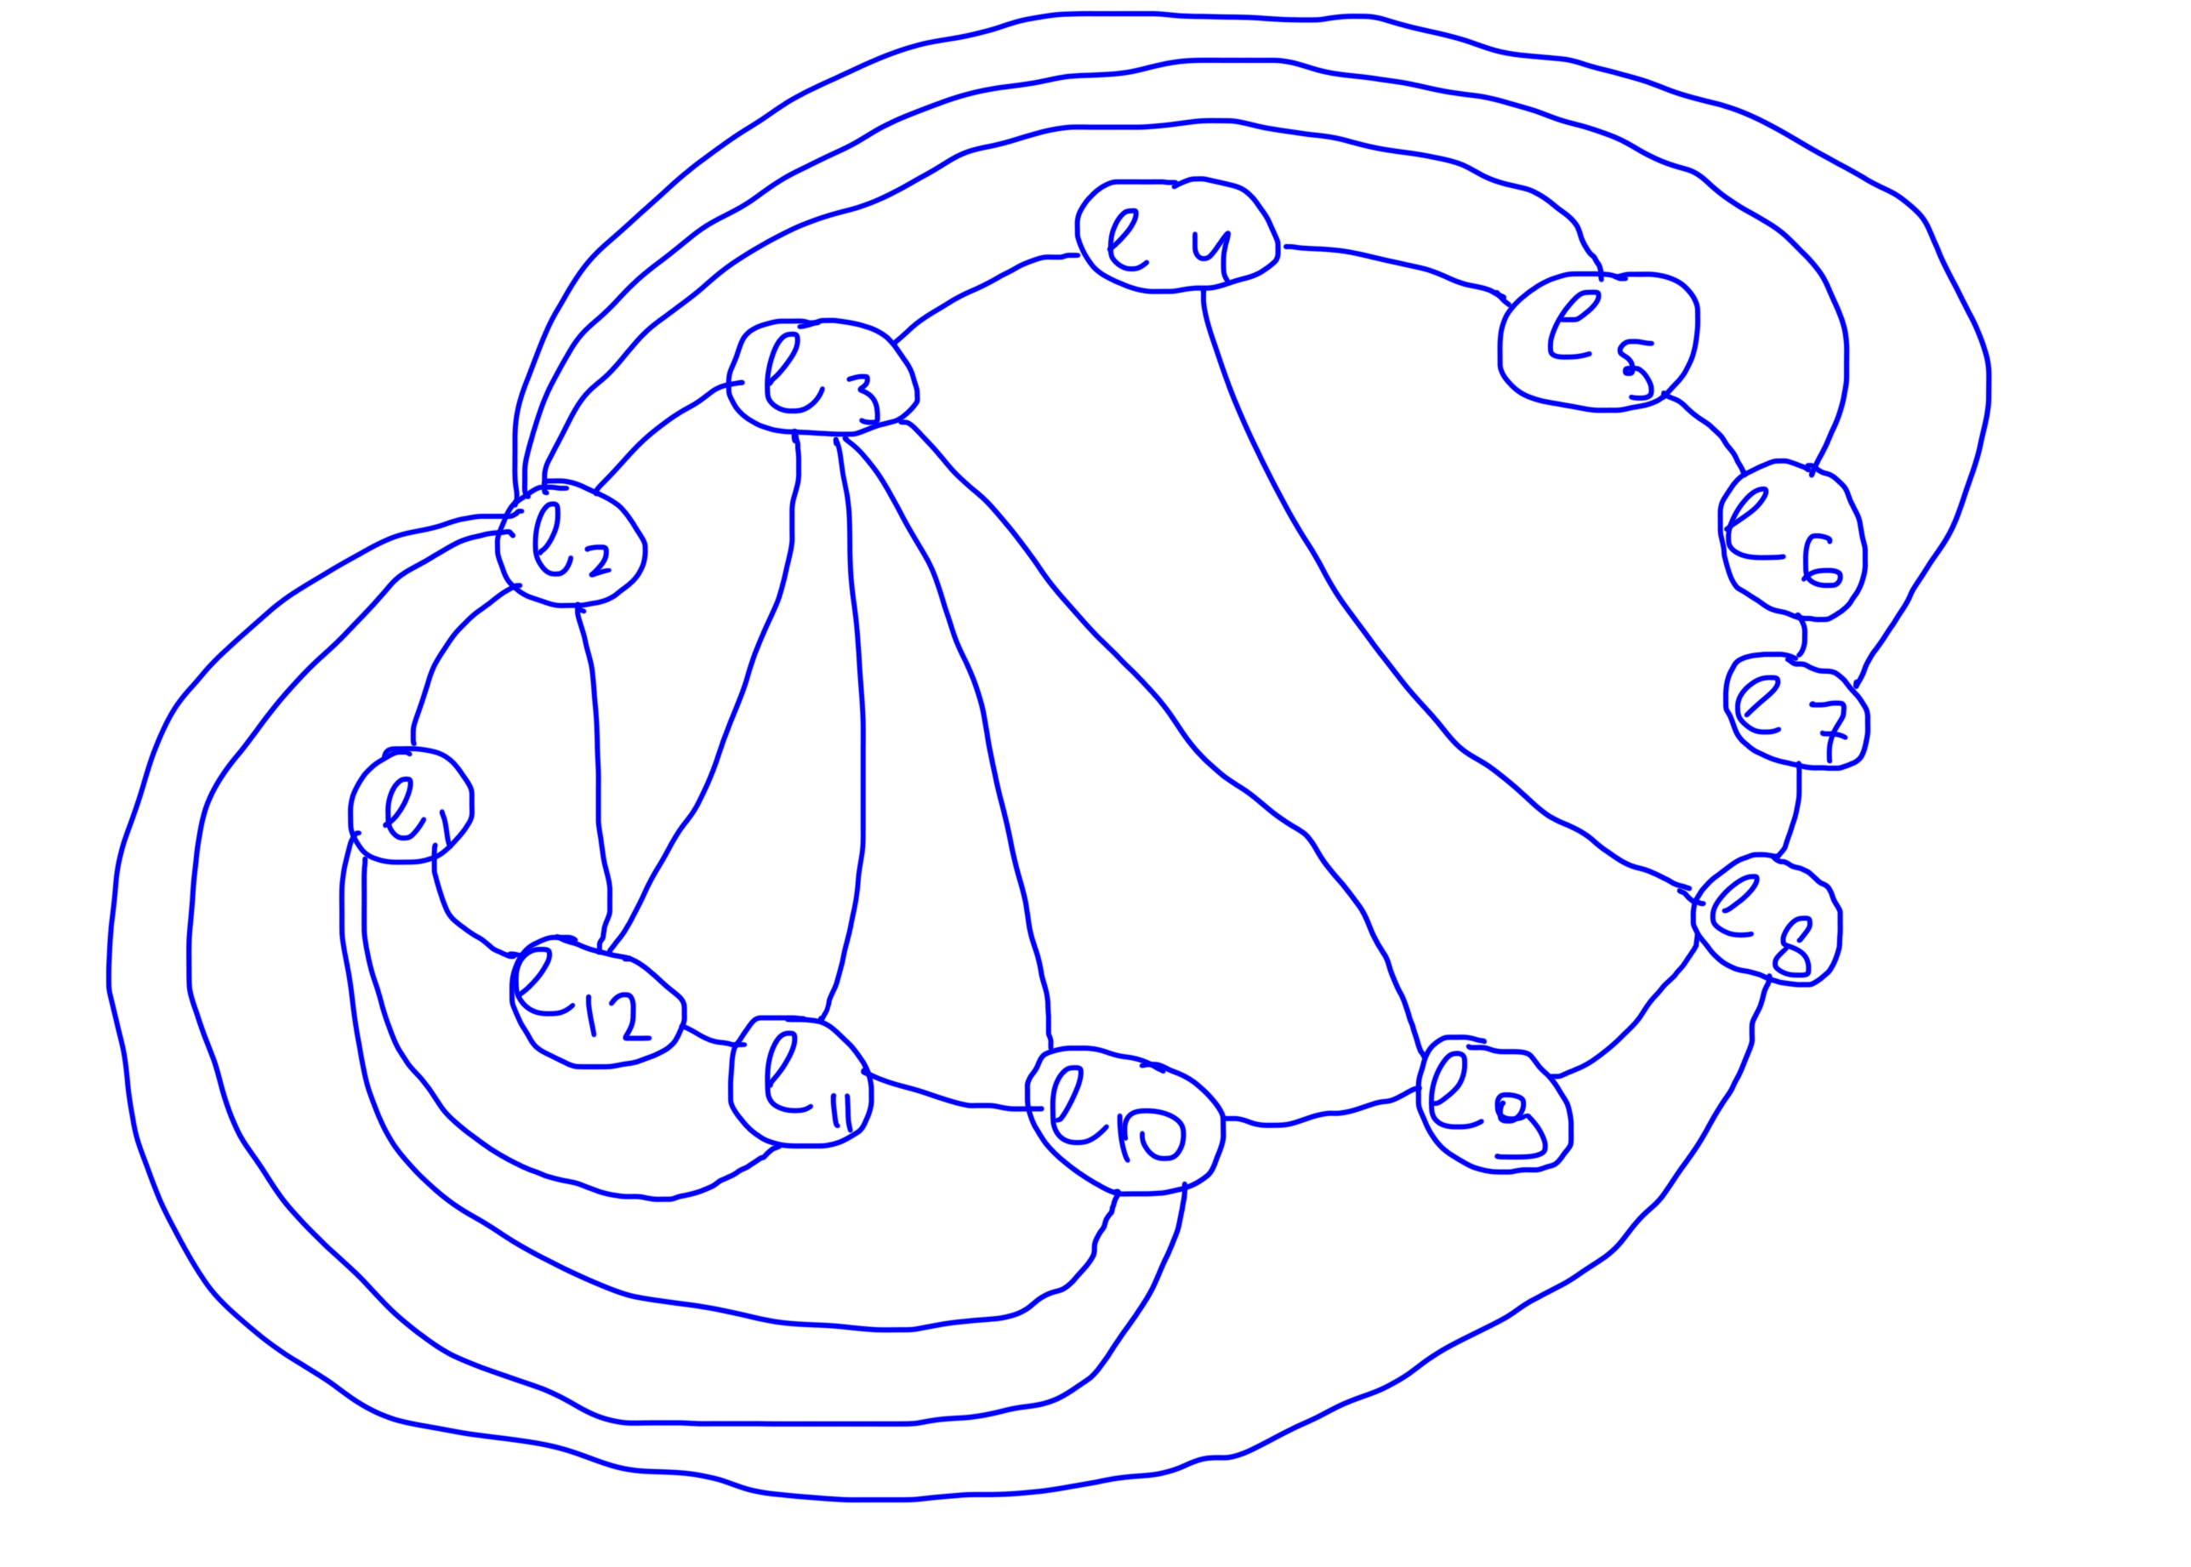

Удалим из ψG’ рёбра, вошедшие в ψ6 и ψ8:  
ψ1 = {u1 6}

ψ2 = {}

ψ3 = {}

ψ4 = {}

ψ5 = {u4 10}

ψ6 = {}

ψ7 = {u4 10}

ψ8 = {}

ψ9 = {}

ψ10 = {}  
ψ11 = {u4 10}

ψ12 = {}

ψ13 = {u4 10}

Объединим множества: ψ1 = {u1 6}, ψ5 = {u4 10}:

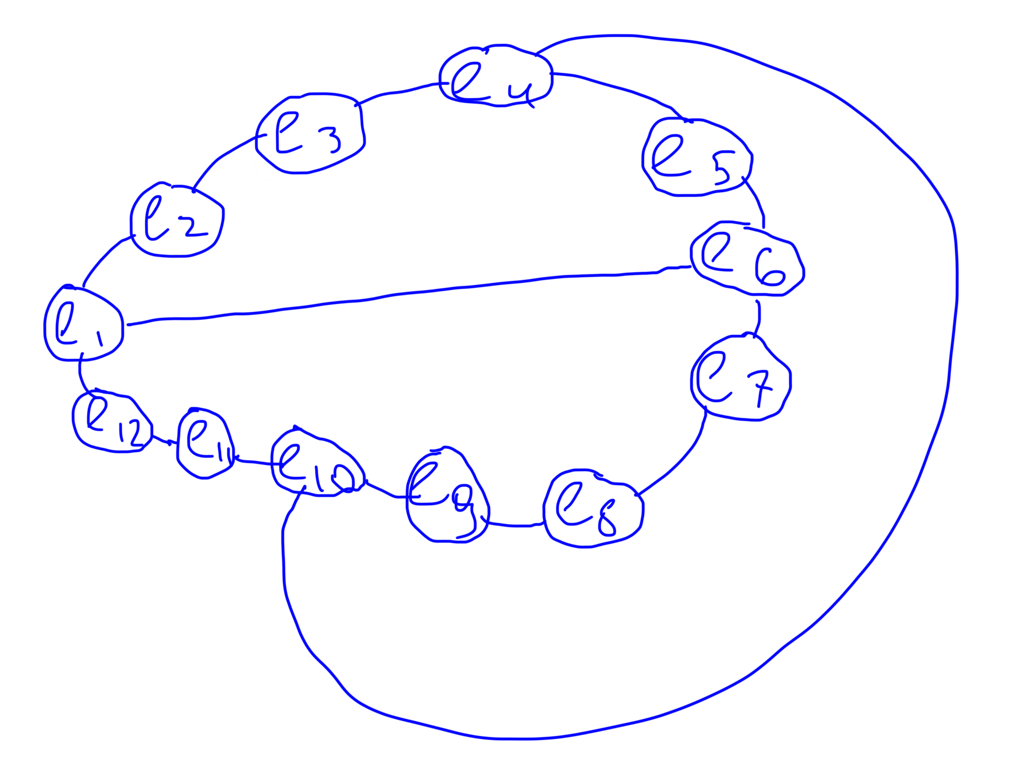

Все рёбра графа G реализованы

Толщина графа m = 2